DE REÜNIE =BIJEENKOMST VAN MENSEN DIE ELKAAR LANG NIET GEZIEN HEBBEN. ZE HEBBEN BIJVOORBEELD VROEGER SAMEN OP SCHOOL GEZETEN

HERENIGEN =WEER BIJ ELKAAR BRENGEN

DE GEZINSHERENIGING = HET WEER SAMEN ZIJN VAN EEN GEZIN
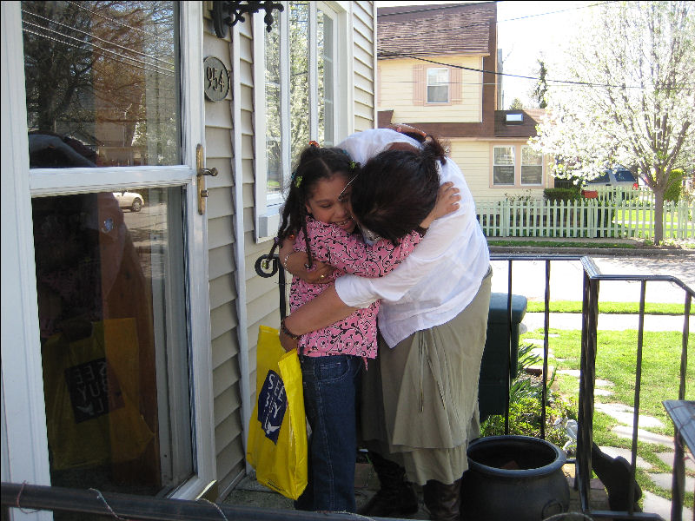
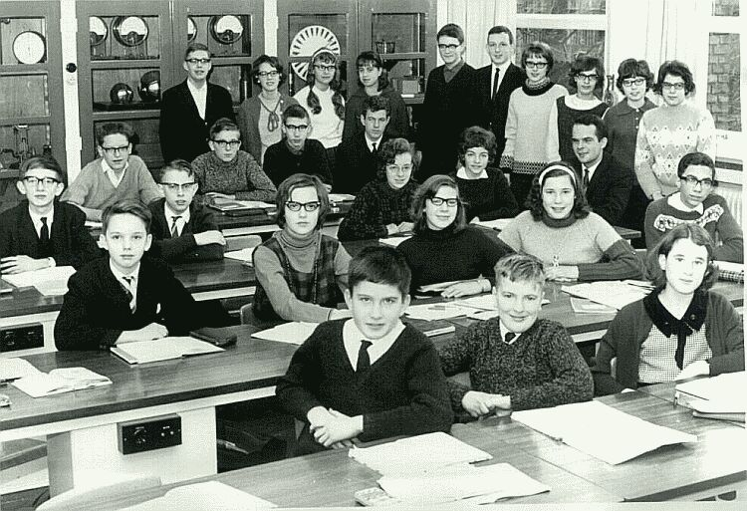
EEN GASTARBEIDER KOMT UIT HET BUITENLAND OM IN ONS LAND TE WERKEN
DE GEZINSHERENIGING
DE REÜNIE
HERENIGEN

